2023年湖北省黄石市大冶市中考生物一模试卷
一、选择题。共25题，每题1分，共25分。在每题给出的四个选项中，只有一项是符合题目要求的。
1．（1分）下列是有关显微镜使用的叙述，前一项是操作，后一项是目的，其中正确的是（ ）
A．转动转换器——换用不同放大倍数的目镜
B．调节细准焦螺旋——使看到的物像更清晰
C．调节光圈——调节视野的大小
D．调节反光镜——改变物像的大小
2．（1分）制作人口腔上皮细胞临时装片时，用于漱口的液体、载玻片上滴加的液体、染色用的液体分别为（ ）
A．碘液、生理盐水、自来水
B．碘液、生理盐水、清水
C．碘液、自来水、生理盐水
D．清水、生理盐水、碘液
3．（1分）图是动、植物细胞的结构示意图。下列有关说法正确的是（ ）
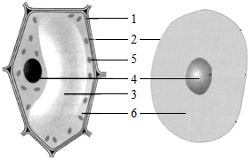
A．1控制物质进出细胞
B．3起保护和支持作用
C．4控制着生物的发育和遗传
D．6可把光能转变成化学能
4．（1分）人成熟的红细胞具有的结构是（ ）
A．细胞壁 B．细胞膜 C．细胞核 D．线粒体
5．（1分）如图为某植物花的剖面结构示意图，下列叙述正确的是（ ）
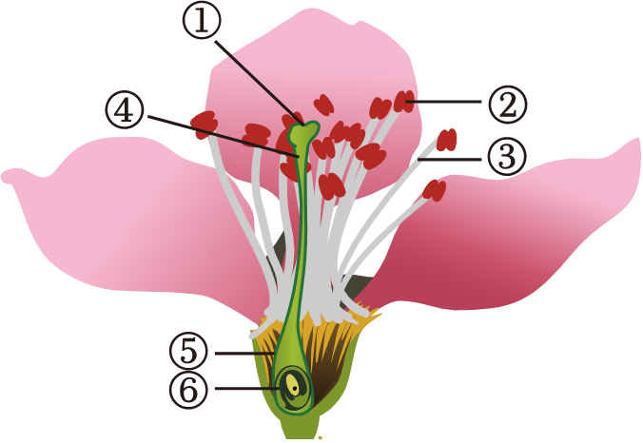
A．花粉在③内长出花粉管
B．①④构成该花的雌蕊
C．⑥将来发育成种子
D．②⑤构成该花的雄蕊
6．（1分）荒漠中的骆驼刺，根系非常发达，影响它的生态因素主要是（ ）
A．大风 B．水 C．温度 D．阳光
7．（1分）下列选项中，不属于生态系统组成成分的是（ ）
A．生产者 B．消费者 C．分解者 D．食物链
8．（1分）调节人体心跳、呼吸等基本生命活动的神经中枢位于（ ）
A．大脑 B．小脑 C．脑干 D．脊髓
9．（1分）下列选项中，不属于神经调节基本方式的是（ ）
A．草履虫游向食物 B．海豹顶球表演
C．人谈虎色变 D．新生儿吮吸吃奶
10．（1分）春季是传染病的高发季节。两天前，某同学患上了甲流，老师立即把该同学送进医院治疗，并要求学生戴口罩，这两项措施分别是（ ）
A．保护易感人群、切断传播途径
B．控制传染源、切断传播途径
C．控制传染源、保护易感人群
D．切断传播途径、保护易感人群
11．（1分）以下关于生态系统的说法正确的是（ ）
A．生产者、消费者和分解者构成了一个完整的生态系统
B．植物是生态系统中的生产者，是食物链的中间环节
C．生态系统的物质和能量是沿着食物链和食物网流动的
D．生态系统的成分越简单，其自动调节能力就越强
12．（1分）大冶市保安镇沼山村的“狗血桃”以甜度高、水分足、口感好而名闻省内外，我们吃的“桃肉”是由下列哪种结构发育而来？（ ）
A．子房壁 B．子房 C．胚珠 D．受精卵
13．（1分）“人间四月芳菲尽，山寺桃花始盛开”，影响山寺桃树开花晚的主要生态因素是（ ）
A．海拔高度 B．温度 C．水分 D．阳光
14．（1分）“清明前后，种瓜点豆”，主要是考虑到清明前后能保证种子萌发的什么条件（ ）
①适宜的温度
②充足的空气
③一定的水分
A．①② B．②③ C．①③ D．①②③
15．（1分）某生物兴趣小组为探究“环境条件对花生种子萌发的影响”，设计了如下实验，以下分析正确的是（ ）
培养瓶编号 | 种子的数量（粒） | 种子所处的环境（其他外界条件均适宜并相同）
① | 20 | 培养瓶底部垫有浸湿的布 | 20℃
② | 20 | 培养瓶底部垫有浸湿的布 | 0℃
③ | 20 | 培养瓶底部的水将种子完全浸没 | 20℃
若探究“空气对花生种子萌发的影响”，需选取 进行对照实验，通过这个实验可以证明种子的萌发需要的环境条件为 ．
A．①②充足的空气 B．①②适宜的温度
C．①③充足的空气 D．②③适宜的温度
16．（1分）下列预防传染病传播的宣传图画中，不是艾滋病传播途径的是（ ）
A． B．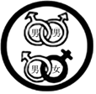
C．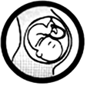 D．
17．（1分）萝卜、梨放久了就会空心，原因是（ ）
A．呼吸作用消耗了大量的氧气
B．光合作用消耗了大量的水分
C．呼吸作用消耗了大量的有机物
D．光合作用消耗了大量的二氧化碳
18．（1分）鲫鱼不停地将水吞入口中，又从鳃盖后缘排出，其生理意义是（ ）
A．获得水分 B．排出废物 C．获得食物 D．气体交换
19．（1分）青蛙个体发育的起点是（ ）
A．雌蛙体内成熟的卵细胞
B．受精卵
C．刚孵出的小蝌蚪
D．刚由蝌蚪发育成的小青蛙
20．（1分）下面哪一组是鸟特有的特征（ ）
①体表有羽毛；
②体温恒定；
③用肺呼吸并用气囊辅助呼吸；
④通过产卵繁殖后代；
⑤前肢覆羽成翼；
⑥善于飞行。
A．①②⑥ B．②③④ C．③⑤⑥ D．①③⑤
21．（1分）以下动物的行为属于先天性行为的是（ ）
A．蚯蚓学会走迷宫
B．刚出生的幼袋鼠爬到妈妈的育儿代中吃奶
C．大山雀学会偷喝牛奶
D．幼小的黑猩猩模仿妈妈钓取白蚁
22．（1分）下列关于哺乳动物的叙述，正确的是（ ）
A．哺乳动物都以胎生的方式繁殖后代
B．胎生提高了哺乳动物的产仔率
C．哺乳是哺乳动物特有的特征
D．体温恒定是哺乳动物特有的特征
23．（1分）下列器官中不属于呼吸道的是（ ）
A．肺 B．咽 C．气管 D．喉
24．（1分）科学家在饲养正常蝌蚪的水中放入甲状腺激素，发现蝌蚪提前变成了蛙，但蛙只有苍蝇大小。该实验能说明（ ）
A．甲状腺能分泌甲状腺激素
B．甲状腺激素能促进蝌蚪发育
C．甲状腺激素能促进蝌蚪生长
D．甲状腺激素能促进蝌蚪遗传
25．（1分）下列各项中能正确表示食物链的是（ ）
A．田鼠→猫头鹰 B．泥→小虾→小鱼→大鱼
C．蝉→螳螂→黄雀 D．草→兔
二、非选择题
26．（9分）如图为验证绿叶在光下合成淀粉的实验（分五个步骤）过程示意图，据图回答：
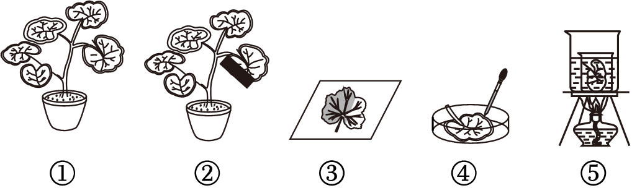
（1）按先后顺序补充中间三个步骤：①→ → → →③（在箭头之间填标号）。
（2）步骤④中滴加的试剂是 ，目的是检验植物的光合作用产生了 。
（3）实验结果如③所示，见光部分变蓝，遮光部分不变蓝，证明了 是光合作用的必需条件。
（4）光合作用的实质是绿色植物通过 利用光能，把 和 转化成储存 的有机物，并且释放出 的过程。
27．（8分）一对正常的夫妻，生了一个苯丙酮尿症的孩子。据此，回答下列问题：
（1）苯丙酮尿症与表现正常是一对 ，其中苯丙酮尿症是 性状。
（2）这对夫妇的基因型是 （用英文字母B表示），妻子把 基因传给了这个孩子。
（3）如果这对夫妇再生一个孩子，丈夫把致病基因遗传给孩子的概率是 。
（4）丈夫产生的正常精子中染色体的数目是 条，丈夫的体细胞与妻子的体细胞中不同的染色体是 。
（5）我国婚姻法明确规定禁止近亲结婚。原因是如果有血缘关系的后代之间婚配生育，产生的 机会增加，这种遗传病出现的机会就会增加。
28．（8分）如图是人体部分血液循环示意图，据图回答下列问题：
（1）血液循环的动力器官是 ，其四个腔中收缩最有力的是[ ] 。（[]内填标号，横线内填名称）
（2）连接2的血管叫 ，该血管内流动的血是 血，在2与血管之间有 ，其作用是 。
（3）肺循环的路径是 （用标号和箭头表示），4的肌肉壁比2的肌肉壁要厚，原因是 。
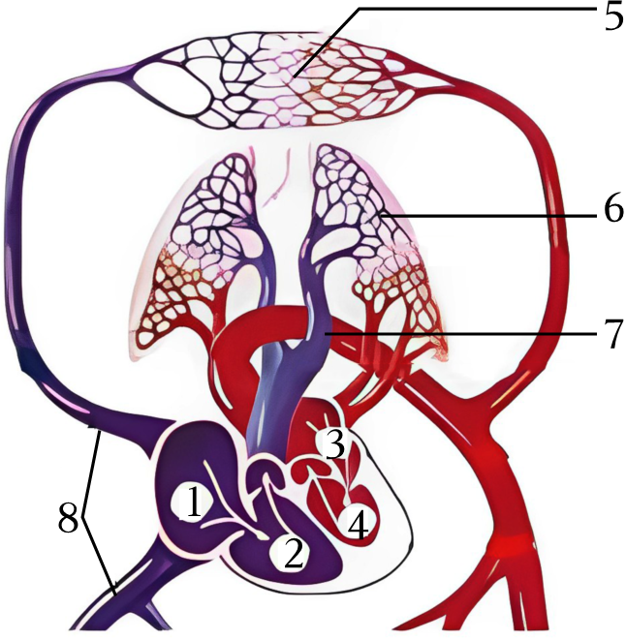
2023年湖北省黄石市大冶市中考生物一模试卷
参考答案与试题解析
一、选择题。共25题，每题1分，共25分。在每题给出的四个选项中，只有一项是符合题目要求的。
1．（1分）下列是有关显微镜使用的叙述，前一项是操作，后一项是目的，其中正确的是（ ）
A．转动转换器——换用不同放大倍数的目镜
B．调节细准焦螺旋——使看到的物像更清晰
C．调节光圈——调节视野的大小
D．调节反光镜——改变物像的大小
【答案】B
【解答】解：A、转动转换器可换用不同放大倍数的物镜，A错误。
B、细准焦螺旋可以小幅度的升降镜筒，可以精细调焦，能够使物像变得更加清晰。B正确。
C、调节光圈可以改变视野的亮度，但不能改变视野的大小，C错误。
D、调节反光镜起反射光线和改变光线亮度作用，不能调节物像的大小，D错误。
故选：B。
2．（1分）制作人口腔上皮细胞临时装片时，用于漱口的液体、载玻片上滴加的液体、染色用的液体分别为（ ）
A．碘液、生理盐水、自来水
B．碘液、生理盐水、清水
C．碘液、自来水、生理盐水
D．清水、生理盐水、碘液
【答案】D
【解答】
解：制作口腔上皮细胞临时装片的正确顺序是：用纱布将载玻片和盖玻片擦拭干净，放在实验台上备用；滴一滴生理盐水在载玻片中央，目的是维持口腔上皮细胞的原有形状；用凉开水漱口，以去除口腔中的食物残渣；用消毒的牙签在口腔侧壁上轻轻刮几下，取得口腔上皮细胞，再在把牙签附有碎屑的一端在载玻片的生理盐水滴中均匀涂抹；盖上盖玻片，先用镊子夹起盖玻片的一边，让另一边先接触载玻片上的生理盐水滴；然后轻轻盖上，避免出现气泡；染是指染色，把稀碘液滴在盖玻片的一侧，用吸水纸从另一侧吸引，直到染液浸润到标本的全部。
因此作人体口腔上皮细胞临时装片时用于漱口的液体、载玻片上滴加的液体、染色用的液体分别是清水、生理盐水、碘液。
故选：D。
3．（1分）图是动、植物细胞的结构示意图。下列有关说法正确的是（ ）
A．1控制物质进出细胞
B．3起保护和支持作用
C．4控制着生物的发育和遗传
D．6可把光能转变成化学能
【答案】C
【解答】解：A、1细胞壁起保护和支持细胞的作用，2细胞膜既具有保护功能又具有控制物质进出的作用，A错误；
B、3液泡主要存在植物细胞中，含有多种物质，B错误；
C、4细胞核内含有遗传物质，是遗传和发育的控制中心，C正确；
D、6为细胞质，内含有多种细胞器，其中的5叶绿体可把光能转化为化学能，D错误。
故选：C。
4．（1分）人成熟的红细胞具有的结构是（ ）
A．细胞壁 B．细胞膜 C．细胞核 D．线粒体
【答案】B
【解答】解：动物细胞和植物细胞相比，植物细胞和动物细胞的都有细胞膜、细胞质、细胞核、线粒体；动物细胞没有的结构是细胞壁、液泡、叶绿体等。人体成熟的红细胞无细胞核和线粒体，但能进行无氧呼吸，呈两面凹圆饼状，是血细胞中数量最多的一种；人成熟的红细胞是动物细胞，无细胞壁，故B符合题意。
故选：B。
5．（1分）如图为某植物花的剖面结构示意图，下列叙述正确的是（ ）
A．花粉在③内长出花粉管
B．①④构成该花的雌蕊
C．⑥将来发育成种子
D．②⑤构成该花的雄蕊
【答案】C
【解答】解：A．雄蕊包括花药和花丝，花药里有许多花粉，花粉中含有精子，A错误。
B．雌蕊包括柱头、花柱和子房。所以①柱头，④花柱，⑤子房壁，⑥胚珠构成该花的雌蕊，B错误。
C．在完成传粉和受精两个重要的生理过程以后，花的大部分结构凋落，只有子房继续发育，最终子房发育成果实，胚珠发育成种子。所以⑥胚珠将来发育成种子，C正确。
D．②花药，③花丝构成该花的雄蕊，D错误。
故选：C。
6．（1分）荒漠中的骆驼刺，根系非常发达，影响它的生态因素主要是（ ）
A．大风 B．水 C．温度 D．阳光
【答案】B
【解答】解：生物必须适应环境才能生存，如沙漠上的植物必须耐旱才能生存。荒漠中生活的骆驼刺，根系非常发达，这是因为荒漠干旱缺水，发达的根系可以吸收到荒漠深处的水分，从而适应干旱缺水的沙漠环境。
故选：B。
7．（1分）下列选项中，不属于生态系统组成成分的是（ ）
A．生产者 B．消费者 C．分解者 D．食物链
【答案】D
【解答】解：生态系统是指在一定地域内生物与环境形成的统一的整体。生态系统的组成包括非生物部分和生物部分。非生物部分有阳光、空气、水、温度、土壤（泥沙）等；生物部分包括生产者、消费者、分解者。所以食物链不属于生态系统的组成成分。
故选：D。
8．（1分）调节人体心跳、呼吸等基本生命活动的神经中枢位于（ ）
A．大脑 B．小脑 C．脑干 D．脊髓
【答案】C
【解答】解：脑干中有许多能够调节人体基本生命活动的中枢，如呼吸中枢和心血管运动中枢等。如果脑干受到损伤，将直接影响呼吸和心脏的活动甚至危及生命。所以调节人体呼吸、吞咽等基本生命活动的神经中枢位于脑干。
故选：C。
9．（1分）下列选项中，不属于神经调节基本方式的是（ ）
A．草履虫游向食物 B．海豹顶球表演
C．人谈虎色变 D．新生儿吮吸吃奶
【答案】A
【解答】解：A．草履虫没有神经系统，所以草履虫游向食物是应激性，有利于个体的生存，不属于神经调节的基本方式，A符合题意。
BCD．海豹顶球表演，人谈虎色变，新生儿吮吸吃奶中的新生儿、海豹和人有神经系统，对外界刺激作出的反应叫反射，是神经调节的基本方式，BCD不符合题意。
故选：A。
10．（1分）春季是传染病的高发季节。两天前，某同学患上了甲流，老师立即把该同学送进医院治疗，并要求学生戴口罩，这两项措施分别是（ ）
A．保护易感人群、切断传播途径
B．控制传染源、切断传播途径
C．控制传染源、保护易感人群
D．切断传播途径、保护易感人群
【答案】B
【解答】
以上内容仅为本文档的试下载部分，为可阅读页数的一半内容。如要下载或阅读全文，请访问：https://d.book118.com/888035125050006030

